

**中四·心语**

• **DAILY LIFEmmexport1594010006013**



↓↓↓

**/2024/11/4**

我们的主题——《美丽的秋天》

mmexport1594010011544

** 01 来园情况 **

1. **来园人数**：今天是星期一，晴天。共有23位小朋友来园，二位幼儿请假。秋天的温差比较大，要注意及时穿脱衣服，以免感冒。

**2.来园情绪：**来园的小朋友们能热情的和四位老师打招呼，继续保持哦。

3.**来园情况：**早上下了大暴雨，所以部分幼儿来园的时间比较晚，差不多要到8点30分以后才能入园。

**重点观察记录**

|  |  |  |  |  |  |
| --- | --- | --- | --- | --- | --- |
| **序号** | **姓名** | **主动签到（⭐主动签到△需要提醒）** | **序号** | **姓名** | **主动签到（⭐主动签到△需要提醒）** |
| **1** | **张梓祎** | **△** | **14** | **徐燃** | **⭐** |
| **2** | **丁秋铭** | **⭐** | **15** | **郭静悠** | **⭐** |
| **3** | **吴燚** | **⭐** | **16** | **夏一心** | **△** |
| **4** | **梁佳硕** | **来的比较晚** | **17** | **殷颂惜** | **⭐** |
| **5** | **金文哲** | **⭐** | **18** | **顾语汐** | **⭐** |
| **6** | **刘郑勋** | **⭐** | **19** | **卢兰熙** | **感冒** |
| **7** | **张铭昊** | **△** | **20** | **易筱曦** | **△** |
| **8** | **熊梓轩** | **感冒** | **21** | **王婉苏** | **⭐** |
| **9** | **程诺** | **⭐** | **22** | **徐旻玥** | **⭐** |
| **10** | **孙思淼** | **⭐** | **23** | **汪雪婷** | **△** |
| **11** | **官同羽** | **⭐** | **24** | **张竹青** | **⭐** |
| **12** | **褚浩宸** | **△** | **25** | **蔡娅宁** | **⭐** |
| **13** | **赵奕承** | **⭐** |  |  |  |

mmexport1590938236088 02集体活动mmexport1590938236088

* **语言：《秋天的画报》**

诗歌《秋天的画报》内容清新简短，它用鲜艳的色彩和好吃的水果向我们描绘出了一个色彩斑斓的秋天。它以视觉和味觉上的双重享受，让幼儿感受到了秋天特有的美，感受到秋天丰收的欢乐。 动词“钻”、“翻”，叠词“黄澄澄”、“红彤彤”、“金灿灿”、“亮晶晶”的出现，给诗歌增加了跳跃的动感，读起来朗朗上口。

孩子们对于诗歌类的作品还是比较喜欢的，在图片、有针对的提问下能很快理解文学作品的基本内容，同时孩子们已经多次接触过仿编，对仿编也逐渐有点兴趣，但还不能完全按照句式仿编，需要教师加以引导。

|  |  |  |
| --- | --- | --- |
| C:/Users/Lenovo/Desktop/今日动态/IMG_20241101_100858.jpgIMG_20241101_100858 | C:/Users/Lenovo/Desktop/今日动态/IMG_20241101_101004.jpgIMG_20241101_101004 | C:/Users/Lenovo/Desktop/今日动态/QQ20241101-132118.pngQQ20241101-132118 |
| C:/Users/Lenovo/Desktop/今日动态/QQ20241101-132135.pngQQ20241101-132135 | QQ20241101-132433 | C:/Users/Lenovo/Desktop/今日动态/QQ20241101-132441.pngQQ20241101-132441 |

**特别提醒：**

1.今天的语言活动比较简单，在经过教师的引导以后都能记住这些形容词，而且大部分幼儿可以复述儿歌。

2.家长在家可陪伴幼儿复习儿歌，并且可以多尝试一些没有用到的形容词：圆溜溜，黄灿灿、黑乎乎、毛茸茸等，丰富幼儿的词汇量。

3.雨天的户外活动比较少，可以不带水杯入园。

mmexport1590938236088 03区域活动mmexport1590938236088

|  |  |  |
| --- | --- | --- |
| C:/Users/Lenovo/Desktop/今日动态/IMG_20241101_083732.jpgIMG_20241101_083732  益智区今天一共使用了三种材料：拼图、巧虎眼力游戏、打地鼠游戏。五位幼儿在游戏时能和自己的同伴有商有量的，而且在拼图的时候牛牛和金文哲使用了不一样的方法。一个时从边缘拼到中间，一个是从人物开始拼，两个人在玩的过程中还是比的速度。  C:/Users/Lenovo/Desktop/今日动态/IMG_20241101_083803.jpgIMG_20241101_083803  科探区中张铭昊和悠悠在玩人体构造的游戏，一开始两个人不能完整的拼好，翻来覆去的尝试，都不能完成。后来两个人发现又一张使用说明书，之后在一步步的步骤图中完成了人体构造图。 | C:/Users/Lenovo/Desktop/今日动态/IMG_20241101_083738.jpgIMG_20241101_083738  桌面建构的幼儿今天选取了两筐插塑积木，苏苏说我在拼秋天的大树，张梓祎和两位女生都在建构自己的作品。张梓祎只能完成简单的插塑、而且在过程中和同伴偶有交流，不多，有时候是从同伴手中拿玩具，有时候把自己的给别人。  C:/Users/Lenovo/Desktop/今日动态/IMG_20241101_083825.jpgIMG_20241101_083825  图书区中两位女生还是比较喜欢操作类的游戏，两个人拿出鳄鱼怕怕牙医怕怕的互动材料，一个负责说一个负责连线，两位幼儿配合的还是比较不错的。特别是语言表达能力，能在过程中提升。 | C:/Users/Lenovo/Desktop/今日动态/IMG_20241101_083758.jpgIMG_20241101_083758  万能工匠的两位幼儿在搭建摩天轮，吴燚和褚浩宸一开始是自己搭建自己的作品。但是后来经过自己独自的尝试，也发现可以两个人合作完成这样的作品。同时两个人还参照了墙上的支架性环境，并且遇到问题是，还能主动寻求帮助。  C:/Users/Lenovo/Desktop/今日动态/IMG_20241101_083815.jpgIMG_20241101_083815  美工区中的幼儿使用了黏土，前期我们在延时班的时候学习了各种各样秋天的植物，所以孩子们对于这个还是比较感兴趣的。但是今天在玩的时候，发现美工区中很多颜色不是太全面，还是要教师及时补进材料。 |

mmexport1590938236088 04生活活动mmexport1590938236088

1.午餐/点心情况

今日午餐：黑米饭、茄汁龙利鱼、猪肉白菜炖粉条。今天的菜还是孩子们比较喜欢吃的，但是汤有个别幼儿并不太喜欢。今天使用短筷子的幼儿有：孙思淼、易筱曦、王婉苏、张铭昊、褚浩宸。使用勺子的幼儿是：梁佳硕、张梓祎。

幼儿经过一个月的家园配合，在幼儿园已经都能尝试用筷子进餐了。特别是当天是面条的时候，班级所有的幼儿都能使用筷子。但是有的幼儿使用不是很熟练，所以还需要家园配合，让幼儿在使用筷子的同时保持桌面整洁。

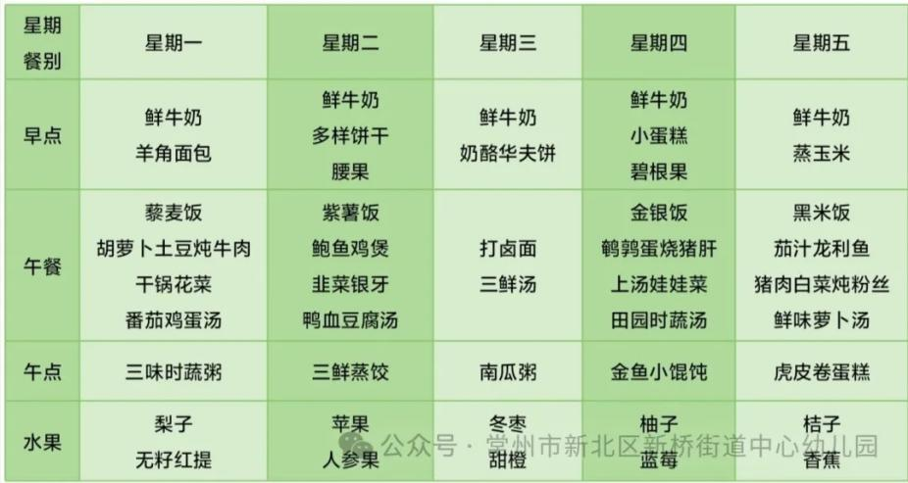 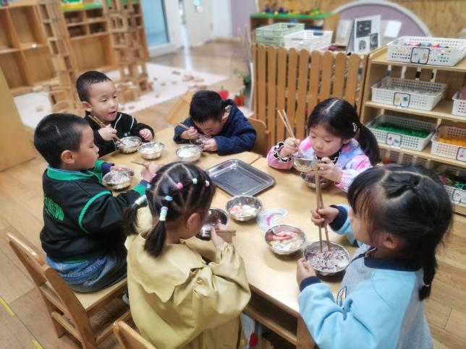

2.午睡情况

1.今天所有的幼儿能够在1:00前入睡。有的孩子出汗比较多，在巡视过程中还需要给孩子适当增减被子。本周大部分幼儿已经换了厚被子，所以在脱衣服之前还是要关注幼儿的穿脱衣，提醒幼儿尽量穿一件衣服睡觉。

2.今天是周五，所有的幼儿都需要把被子带回去晒洗。

3.阴雨天，午睡室的蚊子比较多，前一天放学后我们已经在午睡室喷了驱蚊药水，但是效果并不明显，家长可帮幼儿带驱蚊水来喷。

** 05温馨提示 **

★**1.孩子来园时,尽量给孩子穿宽松的衣服、鞋子,并检查自己的孩子是否带危险物品如:如扣子、刀子、小球等,以确保孩子的安全。**

**★2.天气渐冷，所有幼儿都穿着外套来园。家长在家可以告知幼儿，运动的时候如有出汗可以及时脱衣。**

**★3.最近的天气早晚温差比较大，可以多给幼儿喝水，预防感冒。如果幼儿有何不适，要及时与教师联系，以免交叉感染。**

**谢谢大家的支持与配合！**

**—END—**

在一起的点滴都值得记录

**mmexport1591077507835**